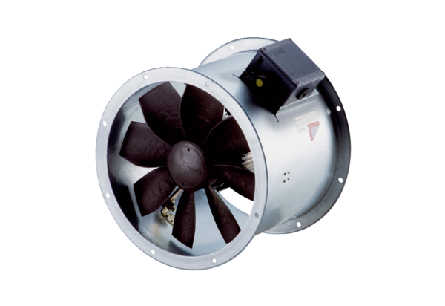Osiowy wentylator kanałowy DZR 45/4 B Ex tOpakowanie jednostkowe: 1 sztukaAsortyment: C
Numer artykułu: 0086.0732Producent: MAICO

